附件2

申 报 表

省份：山东省 学校：泰山科技学院 2021年8月1日

|  |  |  |  |  |  |  |  |  |  |  |  |
| --- | --- | --- | --- | --- | --- | --- | --- | --- | --- | --- | --- |
| 姓名 | 赵文慧 | | 性别 | 女 | | 民族 | | 回族 | 出生年月 | 2001.05 | 赵文慧 证件照 |
| 政治面貌 | | | 中共预备党员 | | 学历 | | | 高中 | 所在院系 | 行政管理学院 |
| 专业及  年级 | | 行政管理2019级 | | 年级  总人数 | 25 | | | 上学年学分绩点  年级排名 | | 2 |
| 手机号码 | | 13409064366 | | 邮箱 | | | | 2218136582@qq.com | | |
| 推荐类别 | | 天翼奖（）飞Young奖（√） | | | | | | | | | |
| 主要事迹（详细内容、证明材料请附后） | | (详见附页) | | | | | | | | | |
| 校团委（市级团委）意见  盖章（签名）：  年月日 | | | | | | | 省级学联意见  盖章（签名）：  年月日 | | | | |
| 省级团委意见  盖章（签名）：  年月日 | | | | | | | 省级电信公司意见  盖章（签名）：  年月日 | | | | |

备注：本表一式2份（可复制）。

**主要事迹**

赵文慧，女，回族，中共预备党员，山东淄博人，泰山科技学院（原山东科技大学泰山科技学院）行政管理学院行政管理2019级1班学生，现任校级学生组织主席团主席、班长等职务。曾获评“山东省高等学校优秀学生干部”、“山东省大中专志愿者暑期‘三下乡’社会实践优秀学生”、校“优秀共青团干部”等荣誉称号。

**一、坚定信念，不忘初心**

该同志思想素质高，始终坚定初心和理想。作为一名中共预备党员，深入学习党的基本知识，主动关注国家大事；引导其他同学向党组织靠拢，截至目前，班级所有同学主动向党组织递交了入党申请书，56％的同学通过考核成为入党积极分子。

**二、勤学苦读，脚踏实地**

在学习上刻苦认真，严格要求自己，始终保持端正的学习态度。2019-2020学年综合成绩排名专业第二名。学习笔记条理清晰，知识点覆盖全面；在完成自己的功课之余，主动细心帮助其他学习上有困难的同学。

**三、以身作则，尽心竭力**

作为一名学生干部，虽身兼数职，仍坚持“学生干部就是为学生服务”宗旨，对待工作一丝不苟，因工作突出被评选为“山东省高校优秀学生干部”、校“优秀团干部”等。

作为校级学生组织主席团的新任主席，积极筹备主席团的第一次大型工作——山东省暑期‘三下乡’社会实践活动，所在团队“致敬1332”党史学习实践团表现突出被共青团中央报道。此外，中国青年网等主流媒体也陆续报道相关实践情况。

在担任国旗护卫队队长期间，带领队员们出色完成每一次升旗任务，并被评为“优秀学生会干部”；代表部门进行校级优秀部门的答辩，获得“优秀学生会部门”称号；在2020-2021学年“泰科之星”评选中，带领部门获得“完满团体之星”称号。

在担任院学生会组织部副部长期间，牵头学院的党务、团务工作，短时高效完成所有新生的团籍注册、团组织关系转接、党团信息录入等工作；辅助学院团总支书记完成学院入党积极分子的推选、审核、材料整理、灯塔录入等工作。

作为班长，积极做好老师与同学之间的桥梁纽带。以身作则，班级学风正、考风好，多名同学获得国家奖学金及校级奖学金。在2020-2021学年的五四评优中，带领班级获得“十佳五四红旗团支部”称号。

**四、躬行实践，无私奉献**

在社会实践中，充满朝气，展现当代青年学生的责任担当。2020年暑期参加山东省暑期“三下乡”社会实践活动，在基层政府开展为期一个月的实践，由于表现突出，被评为山东省暑期“三下乡”社会实践优秀学生。新冠肺炎疫情初期，主动请缨投身疫情一线，在社区劝返点担任志愿者，为小区居民测量体温、登记信息等。

**证明材料**

**1.各类证书**

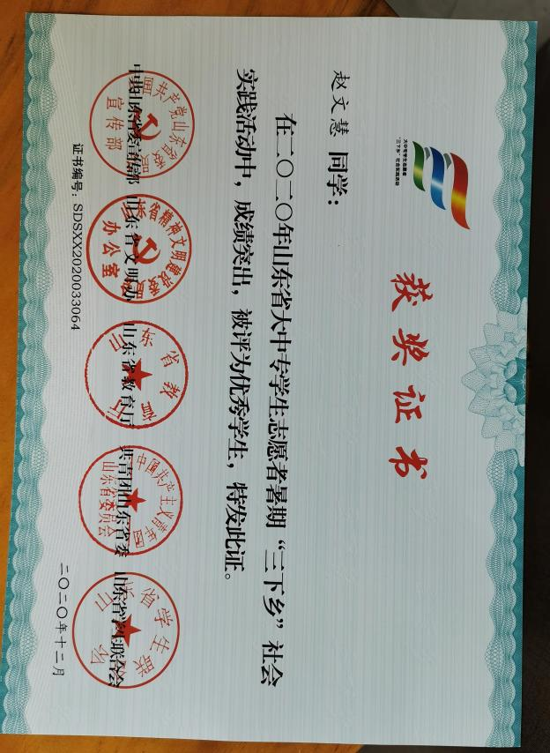

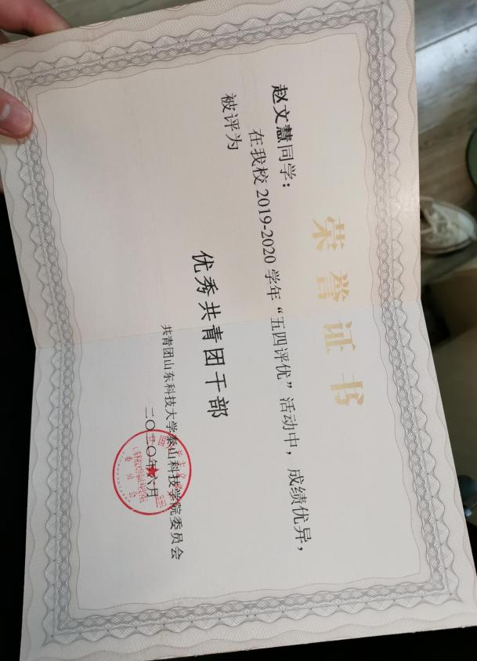

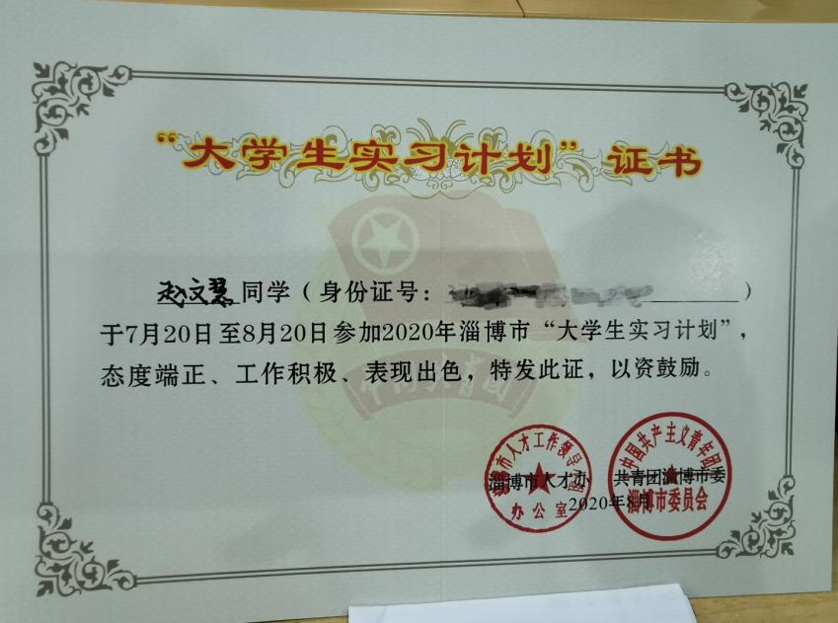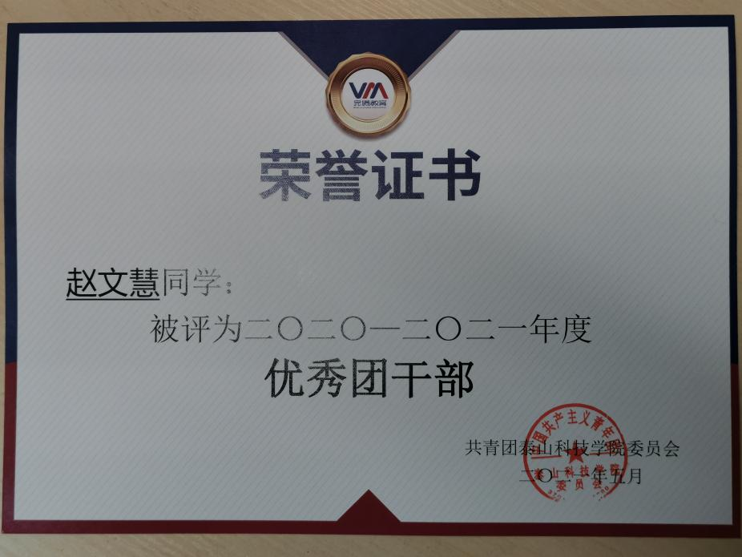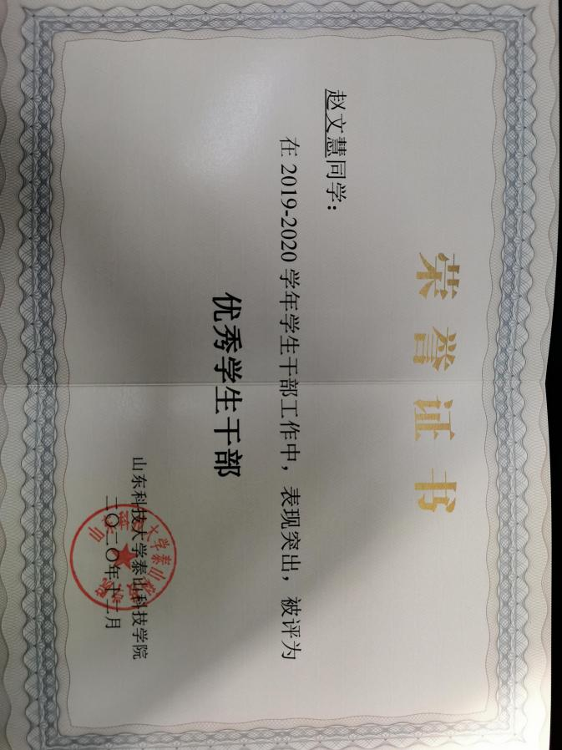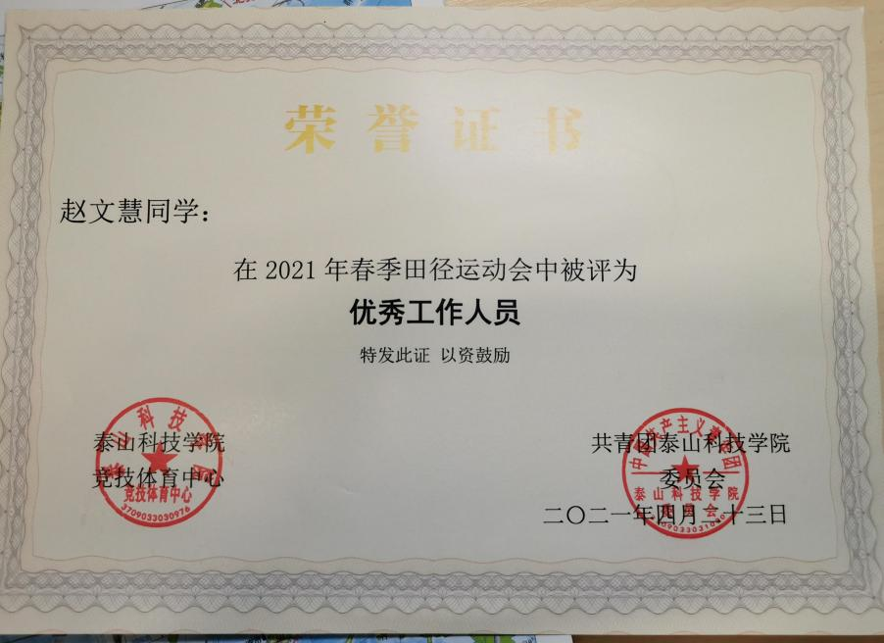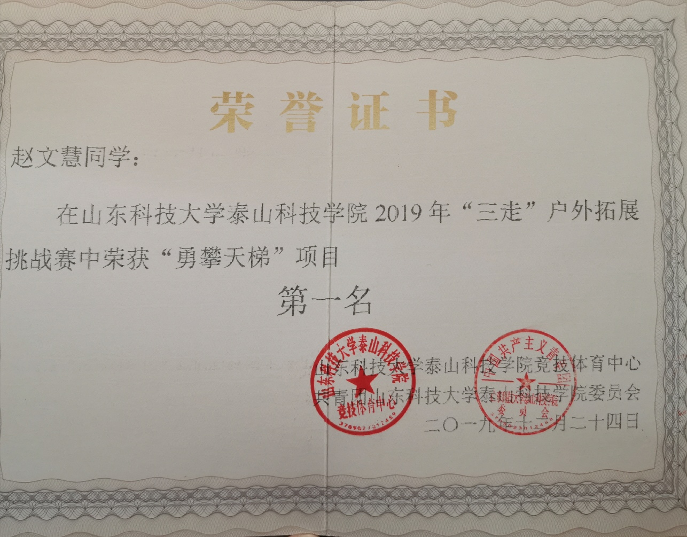



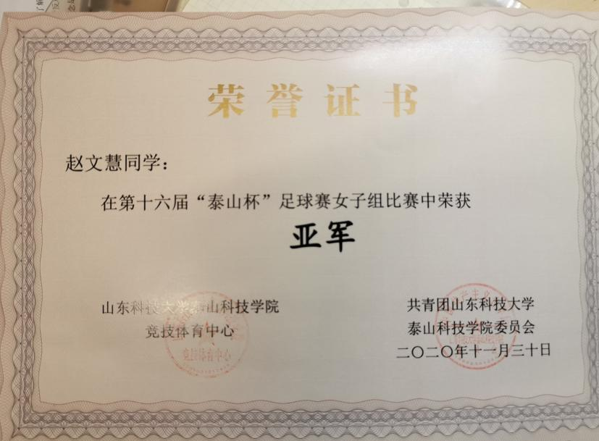

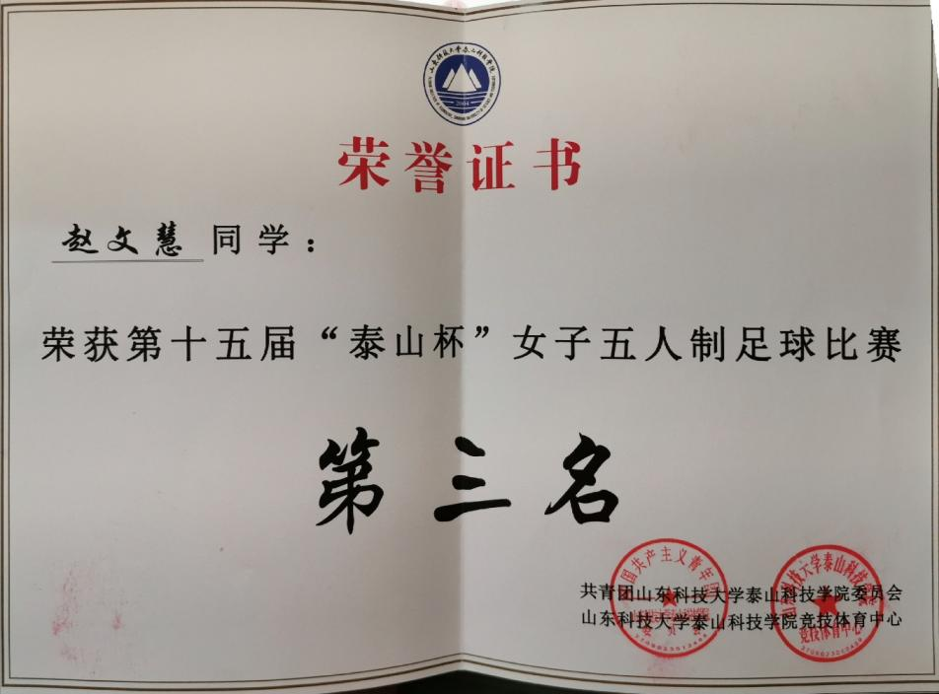

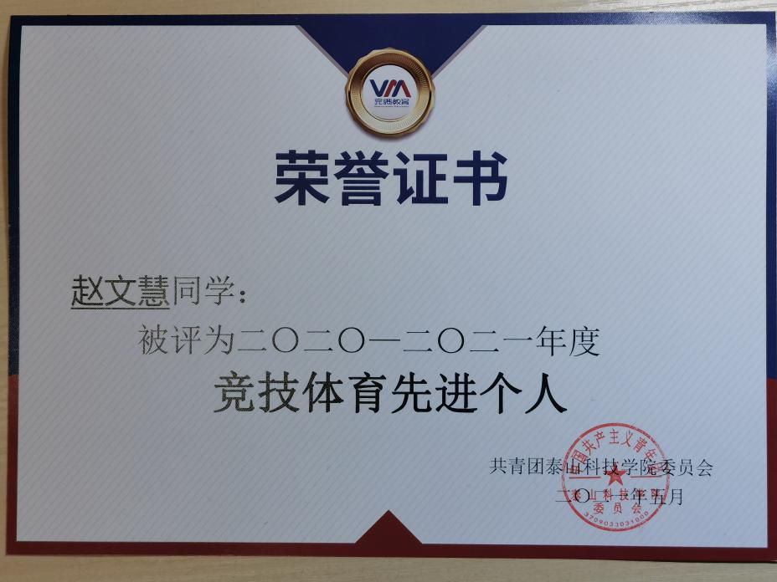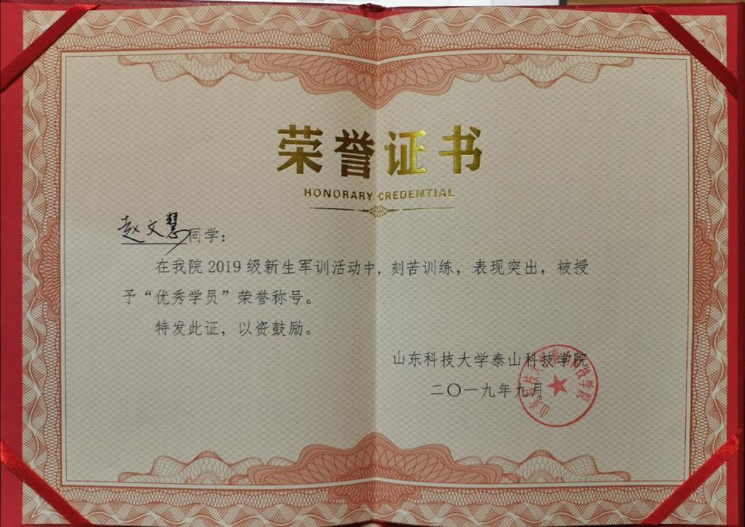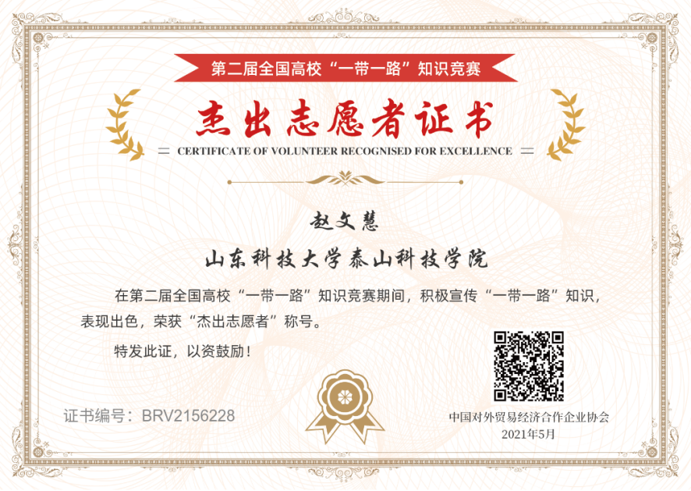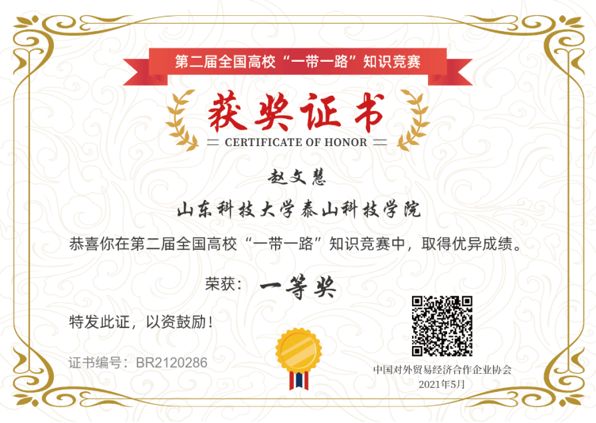

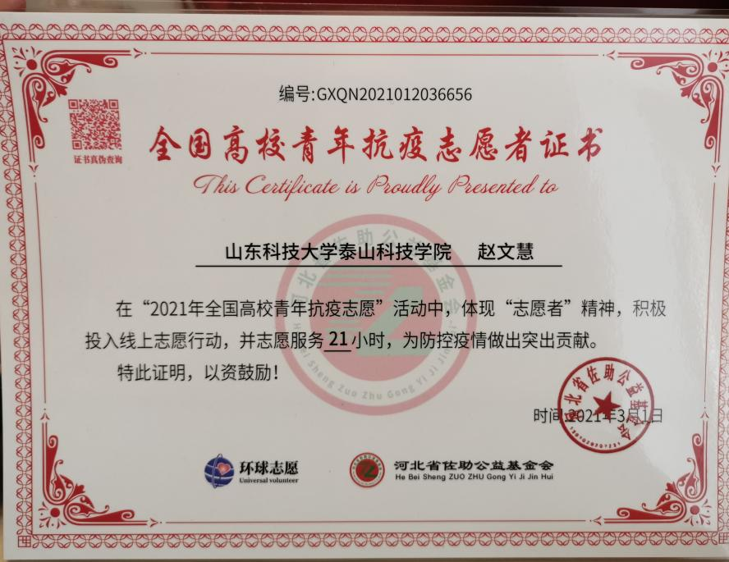

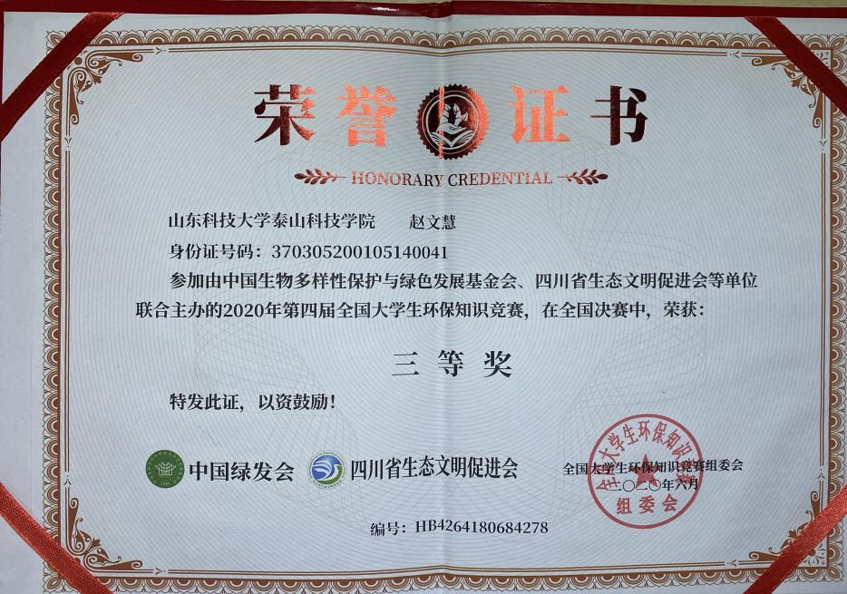

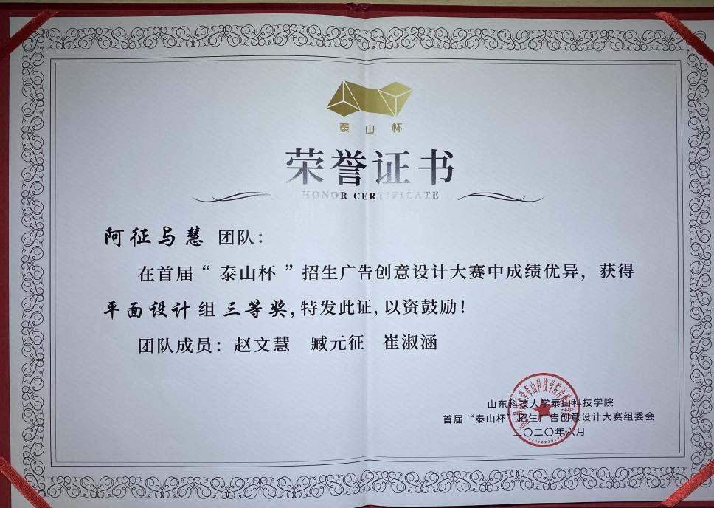

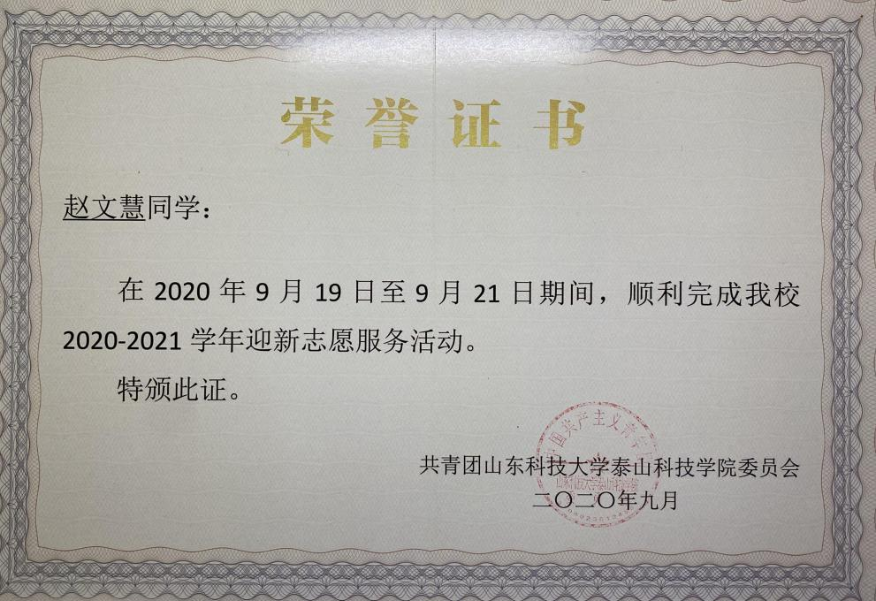

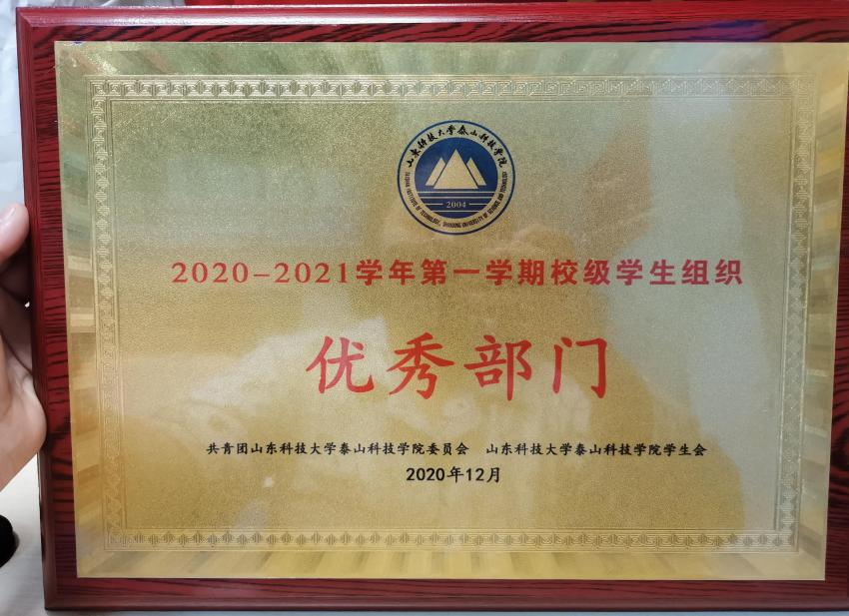

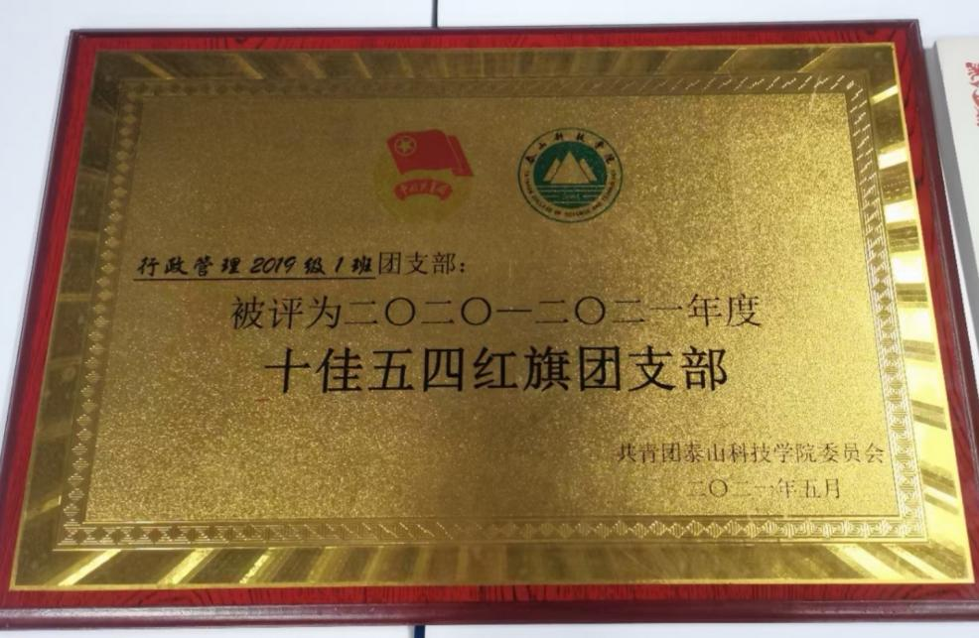

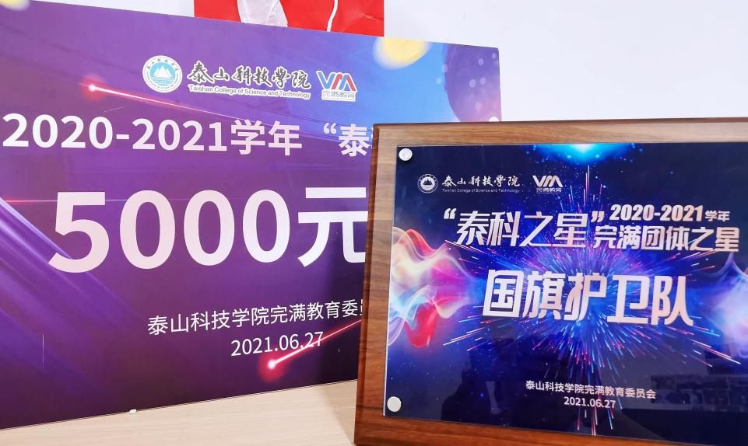

**2.山东省高等学校优秀学生干部公示（证书未下发）：**

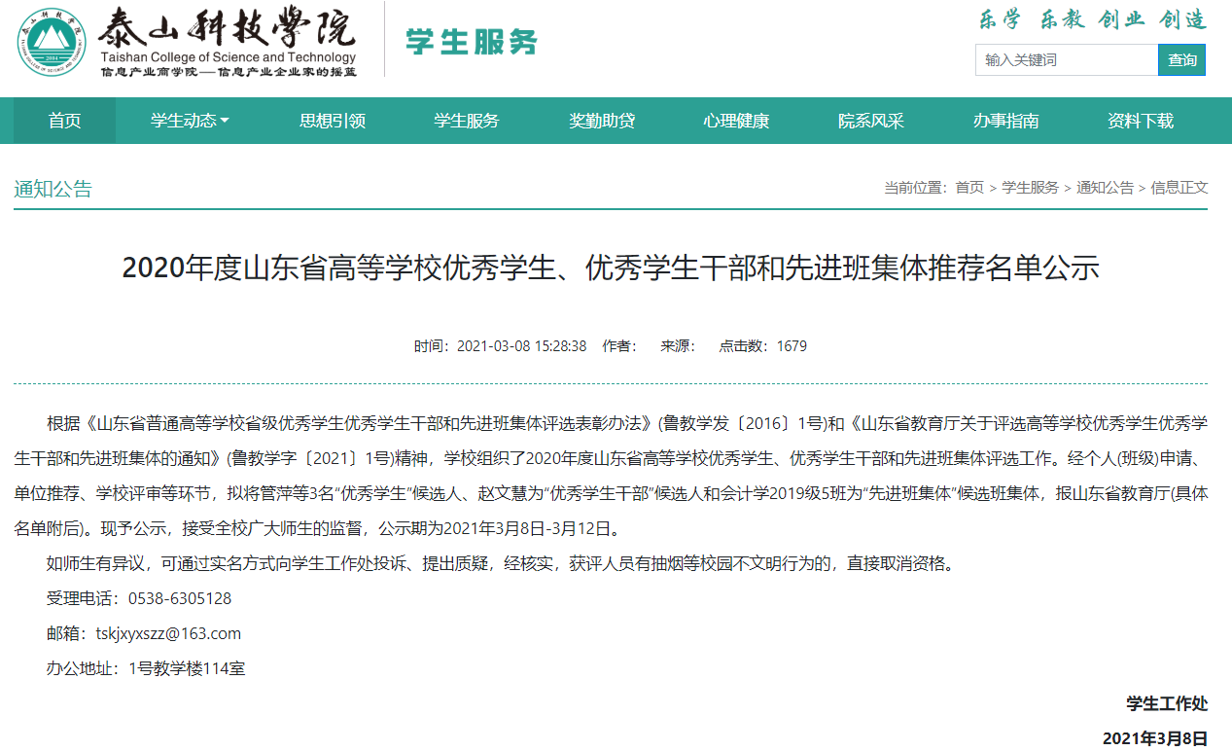

**3.共青团中央官网报道我校学子“三下乡”社会实践活动：**

【山东泰山科技学院大学生：追溯山村里的红光】

<http://qnzz.youth.cn/qckc/202107/t20210721_13115011.htm>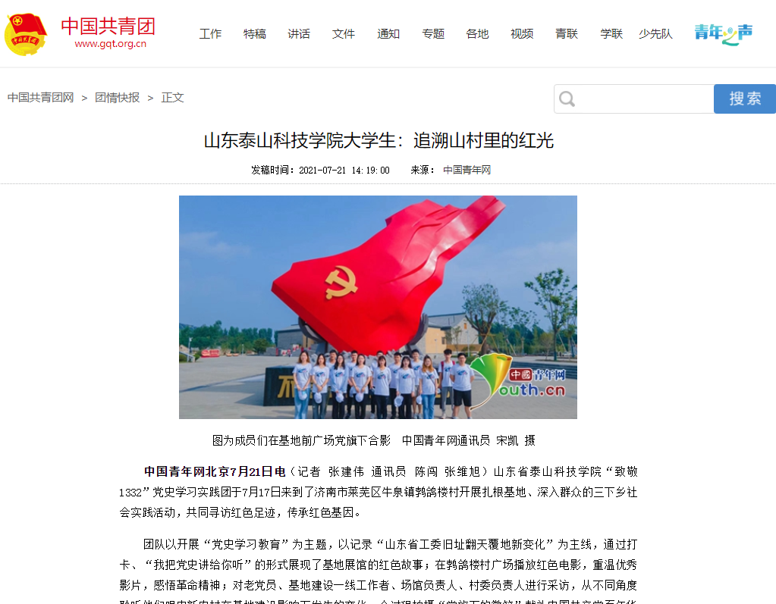

## 中青网报道我校学子“三下乡”社会实践活动

## 【致敬1332:追溯红色足迹 助力乡村发展】

<https://xiaoyuan.cycnet.com.cn/s?signature=eo9xqzDrKG6wJnYZ5Ek4eLAZVcwMly1R3LXvBgNylVOMbA02Wd&uid=2269435&phone_code=1661b31ac24d664086d30c08d94dd017&scid=875161&time=1627037154&app_version=(null)&sign=2e4fc788865c366f52d53c0168ffa04c>

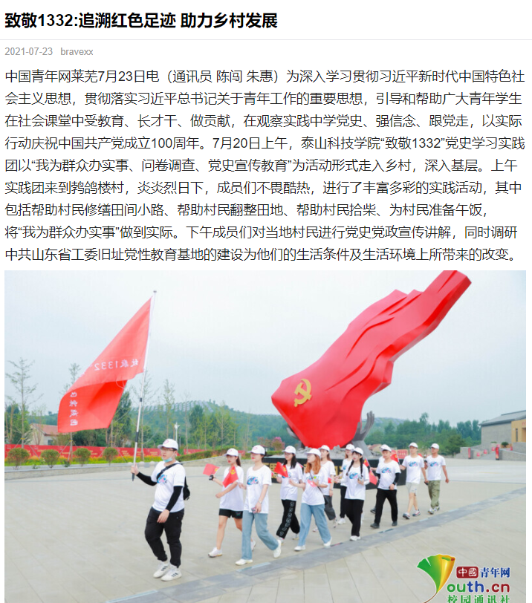

【致敬1332:党史宣讲访群众，我与鹁鸽共变化】

<https://xiaoyuan.cycnet.com.cn/s?signature=lpznrQKZ06xYeGkD5yA4wzNZ3iRoKD18Nm2bvMqRWw9gPdLVOj&uid=2269435&phone_code=1661b31ac24d664086d30c08d94dd017&scid=875159&time=1627037138&app_version=(null)&sign=c915cb2870b86c3bc34930bbc2fe0cd5>

